COLÉGIO FAG

DISCIPLINA: Espanhol PROFESSOR: Regiane TURMA 6º
Nº
Aluno:
Data:

Actividad en familia. Pide para alguien preguntar para ti.
- Aquí tienes algunas palabras en español. Él otro (miembro de la familia) tiene el nombre de las palabras que tú no tienes. Pregúntaselo para poder saber cómo se dice en español el nombre de estas cosas.

- ¿Cómo se dice en español?
> Casa.
- ¿Cómo se escribe?
> Ce, a, ese, a.

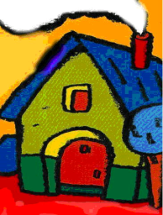 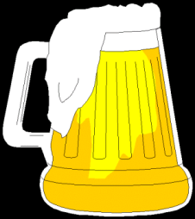 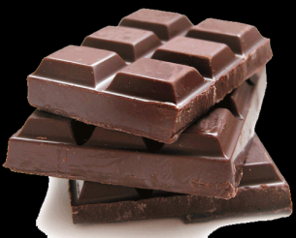 
CASA CHOCOLATE

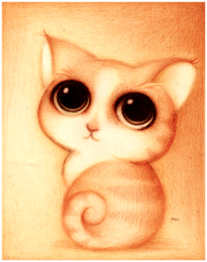 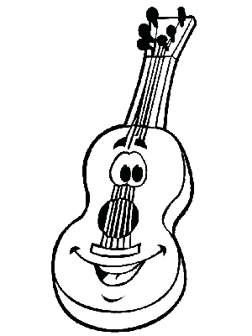 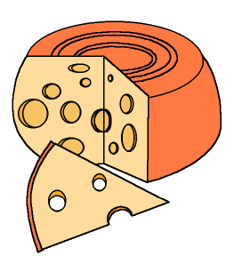 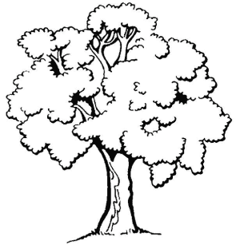
GATO QUESO
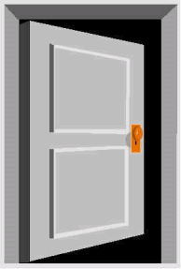 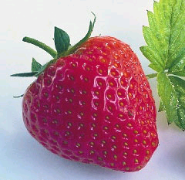 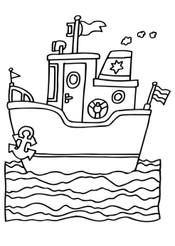 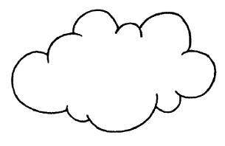
PUERTA BARCO

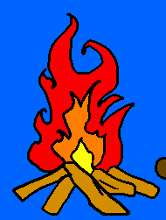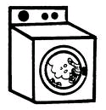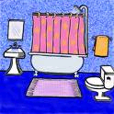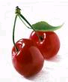

FUEGO BAÑO

Actividad en familia. Pide para alguien preguntar para ti.
- Aquí tienes algunas palabras en español. Él otro (miembro de la familia) tiene el nombre de las palabras que tú no tienes. Pregúntaselo para poder saber cómo se dice en español el nombre de estas cosas.

- ¿Cómo se dice en español?
> Cerveza.
- ¿Cómo se escribe?
> Ce, e, erre, uve, e, zeta, a.

   
CERVEZA PERRO

   
GUITARRA ÁRBOL
   
FRESA NUBE

LAVADORA CEREZA

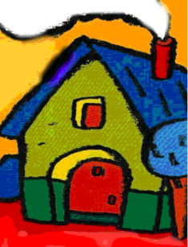 | 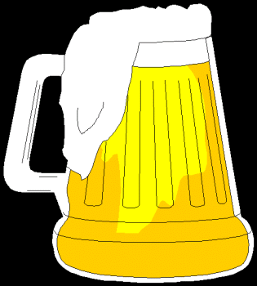 | 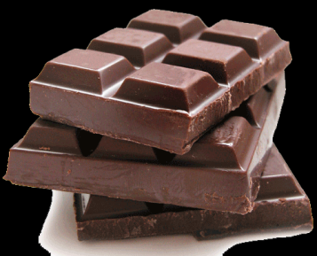 | 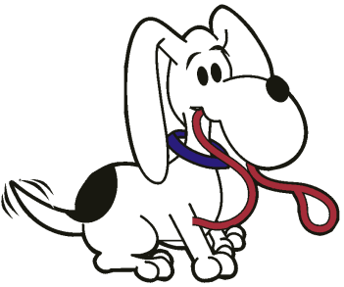
CASA | CERVEZA | CHOCOLATE | PERRO

M

E

M

O

R

Y
GATO | GUITARRA | QUESO | ÁRBOL
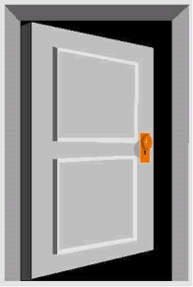 |  | 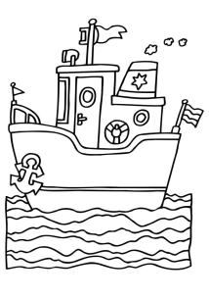
PUERTA | FRESA | BARCO | NUBE
FUEGO | LAVADORA | BAÑO | CEREZA

